【事事关心】
向老先进学习
——参加华工大与广中医关工交流会有感
吴运泉
（2014年11月18日）

2014年11月13日上午，华工大与广中医关工交流会在我校大学城校区办公楼101多功能会议厅举行。根据我校关工委的安排，我有幸参加了交流会，收获颇丰，感触殊深。
会上，华南理工大学关工委常务副主任曾惠典和我校关工委常务副主任马定科分别介绍了各自学校关工委的工作情况。相关报道可参考我校关工网站。我校关工委主任、原党委书记黄朝阳称，华工大关工委是老朋友，老先进，很多地方值得我们学习。
我们要向华工大关工委学习什么呢？内容是多方面的。我想最主要的有如下几点：
抓重点：开展一中心、二围绕、三走进、十参与工作。主要是结合党的中心工作，做好社会主义核心价值观教育，积极推进大学生党建工作。教书育人，百年大计。22年来，在发展中共党员8051人，培养入党积极分子18402人中做出了积极贡献。
三结合：在职人员、退休人员、常务秘书三结合，使日常工作更好运转，开展各项活动，发挥作用。发动群众，人人参与。据介绍，他们参加关工委工作的老同志多达4000余人，高级职称者400余人。五老队伍，青蓝工程等等都是品牌，特别是组成“名师报告团”，由名专家或院士等参与，给青年学子传经送宝，十分受欢迎，新近5年，品牌效应越来越突出。
求实效：有计划，有目的，有要求，有总结。我记得，2012年10月，我省教育系统关心下一代工作委员会成立20周年大会上，华工大关工委介绍了“搭建平台完善网络积极推进大学生党建工作”，受到与会者热烈好评（详见《夕阳与朝阳》42～45页）。
知不足：曾惠典常务副主任也谈到不足之处。他认为，队伍老化，不能忽视，现在很多人超过75岁，心有余，力不足，要注重培养新生力量；工作发展不平衡，在该校五山校区工作起来方便一些，到大学城校区去，远一点，工作略难开展；理论研究有待加强，中央很重视这点，有大量工作可做。
附注：选择现场照片4幅，分享如下
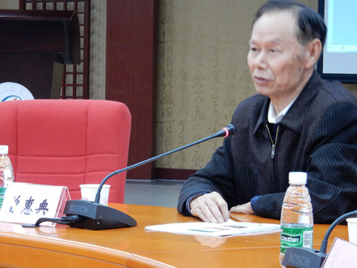
图1.介绍经验
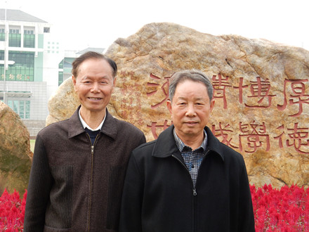
图2.互相学习
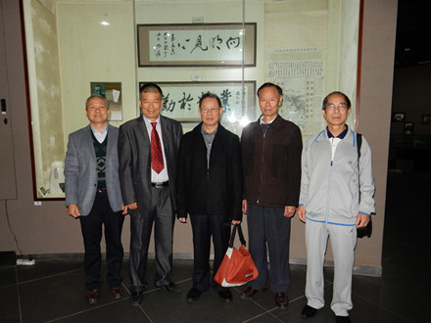
图3.参观合影
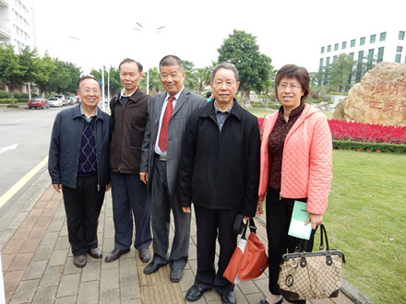
图4.别前相送
（注：学校关工网站刊发时间：2014年11月20日）

